МИНИСТЕРСТВО НАУКИ И ВЫСШЕГО ОБРАЗОВАНИЯ РЕСПУБЛИКИ КАЗАХСТАН Евразийский национальный университет им. Л. Н. Гумилёва



Научный проект

Тема: «Создание учебной мини-облачной среды на основе технологии виртуализации»

Выполнил: Кыйнабаев А.А.
Проверено: Давлетова А.Х.

Астана 2026 г.
Аннотация

Данная научно-исследовательская работа посвящена изучению технологии виртуализации и её практическому применению в моделировании облачной инфраструктуры. В рамках проекта рассматриваются теоретические основы виртуализации, виды виртуальных сред и принципы работы виртуальных машин.
Практическая часть работы направлена на создание мини-облачной инфраструктуры на одном физическом компьютере с использованием технологии виртуализации. В процессе выполнения проекта разворачиваются несколько виртуальных серверов, настраивается их сетевое взаимодействие и демонстрируется принцип работы облачных сервисов.
Работа ориентирована на обучающихся, изучающих основы информационных технологий, системного администрирования и облачных вычислений. Материалы проекта могут быть использованы в учебном процессе для наглядного изучения принципов виртуализации и облачных технологий.

Цель научно-исследовательской работы: изучить технологию виртуализации и продемонстрировать её практическое применение путём создания мини-облачной инфраструктуры на одном физическом компьютере.
Задачи научно-исследовательской работы:
- Изучить понятие виртуализации и её роль в современных информационных технологиях.
- Рассмотреть основные виды виртуализации и их назначение.
- Изучить принципы работы виртуальных машин и гипервизоров.
- Проанализировать программные средства виртуализации, применяемые на практике.
- Разработать и развернуть мини-облачную инфраструктуру на одном компьютере с использованием виртуальных машин.
- Настроить взаимодействие виртуальных серверов в рамках созданного мини-облака.
- Оценить преимущества использования виртуализации для моделирования облачных технологий в учебных целях.

Выбор инструментов, необходимых для реализации проекта
Для реализации проекта по созданию мини-облачной инфраструктуры на одном физическом компьютере был выполнен анализ доступных средств виртуализации. Основным требованием при выборе инструментов являлись бесплатность, простота установки и использования, а также возможность создания и управления несколькими виртуальными машинами.
В качестве основного инструмента виртуализации был выбран гипервизор Oracle VM VirtualBox. Данное программное обеспечение позволяет создавать и запускать виртуальные машины на базе различных операционных систем, настраивать сетевое взаимодействие между ними и эффективно распределять ресурсы физического компьютера. VirtualBox является кроссплатформенным решением и широко используется в учебных и исследовательских целях, что делает его оптимальным выбором для реализации данного проекта.
В качестве операционных систем для виртуальных машин были выбраны дистрибутивы Linux (Ubuntu Server), так как они обладают высокой стабильностью, низкими системными требованиями и широко применяются в реальных облачных инфраструктурах. Использование серверной версии операционной системы позволяет максимально приблизить создаваемое мини-облако к промышленным решениям.
Для развертывания серверных сервисов в проекте использовалось дополнительное программное обеспечение:
- веб-сервер Apache или Nginx -для демонстрации работы веб-приложений;
- система управления базами данных MySQL / MariaDB -для хранения и обработки данных;
- встроенные сетевые инструменты Linux -для проверки соединения и настройки взаимодействия виртуальных машин.
Выбранный набор инструментов обеспечивает возможность создания функциональной и наглядной модели облачной инфраструктуры без использования специализированного серверного оборудования.
Инструменты, используемые для реализации проекта
Инструмент | Назначение | Причина выбора
Oracle VM VirtualBox | Создание и управление виртуальными машинами | Бесплатный, кроссплатформенный, удобен для учебных и исследовательских проектов
Ubuntu Server | Операционная система виртуальных серверов | Низкие системные требования, высокая стабильность, широко используется в облачных системах
Apache / Nginx | Веб-сервер | Простота настройки, высокая производительность, популярность в реальных облачных сервисах
MySQL / MariaDB | Система управления базами данных | Надёжность, открытый исходный код, широкое применение в серверных решениях
Сетевые утилиты Linux (ping, ip) | Проверка сетевого взаимодействия | Позволяют контролировать связь между виртуальными машинами

Подбор ресурсов, соответствующих облачному сервису, послужившему основой для реализации проекта
В рамках проекта моделируется облачный сервис уровня IaaS (Infrastructure as a Service), при котором пользователю предоставляются вычислительные ресурсы в виде виртуальных серверов, сетевых подключений и дискового пространства.
В качестве ресурсов мини-облачной инфраструктуры используются аппаратные возможности одного физического компьютера, которые распределяются между виртуальными машинами. К основным ресурсам относятся:
- вычислительные ресурсы (центральный процессор);
- оперативная память;
- дисковое пространство;
- сетевые ресурсы.
Для каждой виртуальной машины были заданы индивидуальные параметры, соответствующие её назначению в рамках облачного сервиса. Например, для виртуальной машины, выполняющей роль веб-сервера, выделяются минимально необходимые вычислительные ресурсы, обеспечивающие стабильную работу веб-сайта. Для сервера базы данных выделяется увеличенный объём оперативной памяти для эффективной обработки запросов.
Распределение ресурсов между виртуальными машинами осуществляется гипервизором VirtualBox, что позволяет гибко изменять параметры виртуальных серверов и демонстрировать один из ключевых принципов облачных вычислений -масштабируемость. При необходимости ресурсы могут быть перераспределены без изменения физической конфигурации оборудования.
Таким образом, подобранные ресурсы и их распределение позволяют на практике продемонстрировать работу облачного сервиса уровня IaaS и подтвердить возможность использования технологии виртуализации для моделирования облачных инфраструктур в учебных и исследовательских целях.
Ресурсы мини-облачной инфраструктуры (модель IaaS)
Ресурс | Назначение | Реализация в проекте
Центральный процессор (CPU) | Выполнение вычислений | Выделение 1–2 ядер для каждой виртуальной машины
Оперативная память (RAM) | Обработка данных и работа сервисов | Распределение памяти между виртуальными машинами в зависимости от их роли
Дисковое пространство | Хранение данных и ОС | Создание виртуальных дисков для каждой виртуальной машины
Сетевые ресурсы | Обмен данными между серверами | Настройка внутренней сети VirtualBox
Виртуальные серверы (VM) | Основа облачного сервиса IaaS | Несколько виртуальных машин с различными функциями (веб-сервер, БД)

Распределение ресурсов между Виртуальными машинами
Виртуальная машина | Роль | CPU | RAM | Диск
VM1 | Веб-сервер | 1 ядро | 2гб. | 25 гигов
VM2 | Сервер БД | 1 ядра | 2гб. | 25 гигов

3. РАЗРАБОТКА СТРУКТУРЫ ПРОЕКТА
Структура проекта по созданию учебной мини-облачной среды включает в себя несколько взаимосвязанных компонентов, обеспечивающих функционирование всей системы.
Основными элементами структуры являются: физический компьютер (хост-система); гипервизор VirtualBox; виртуальные машины; сетевое взаимодействие между виртуальными серверами; серверное программное обеспечение.
Проект построен по клиент-серверной архитектуре. В рамках данной архитектуры одна виртуальная машина выполняет роль веб-сервера, а другая — сервера базы данных. Взаимодействие между ними осуществляется через внутреннюю сеть VirtualBox.
Такая структура позволяет наглядно продемонстрировать принципы построения облачной инфраструктуры и распределения задач между различными серверами.

3.1 Разработка отдельных компонентов проектной работы
В рамках проекта были разработаны основные компоненты мини-облачной среды.
Виртуальная машина VM1 выполняет роль веб-сервера (Рисунок 1). На ней установлена операционная система Ubuntu Server, а также веб-сервер Apache или Nginx. Данный сервер обеспечивает обработку запросов пользователей и отображение веб-страниц.
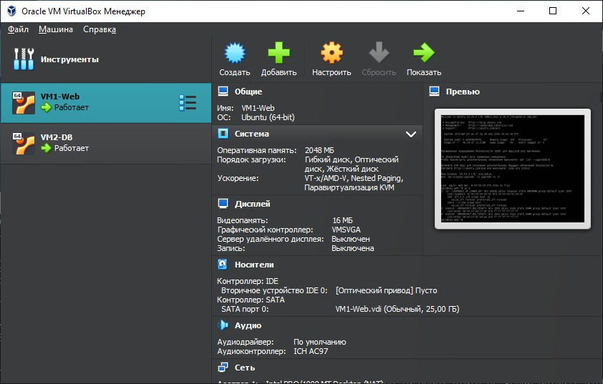
Рисунок 1.

Виртуальная машина VM2 выполняет роль сервера базы данных (Рисунок 2). На ней установлена система управления базами данных MySQL или MariaDB. Данный сервер отвечает за хранение и обработку данных.
Также была выполнена настройка сетевого взаимодействия между виртуальными машинами. Для этого использовалась внутренняя сеть VirtualBox, позволяющая организовать обмен данными между серверами без выхода в интернет. 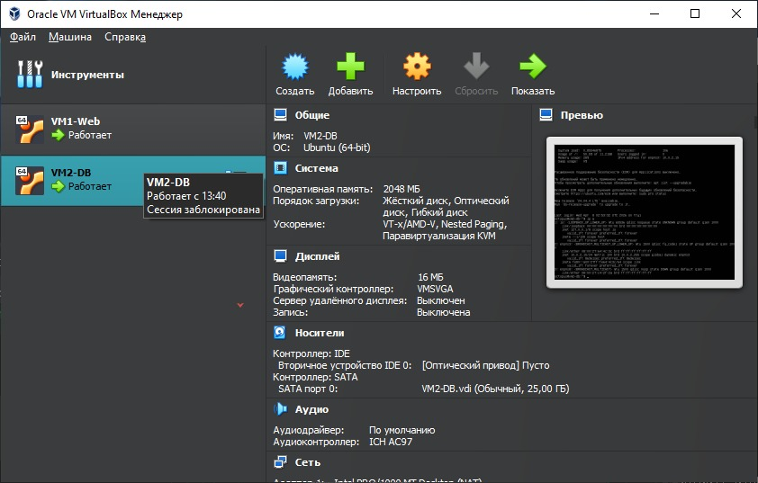
Рисунок 2.

В результате все компоненты были объединены в единую систему, моделирующую облачную инфраструктуру.

Практическая реализация проекта
В рамках практической части проекта была создана мини-облачная инфраструктура на одном физическом компьютере с использованием технологии виртуализации.
С помощью гипервизора Oracle VM VirtualBox были созданы две виртуальные машины, выполняющие различные роли: веб-сервер и сервер базы данных. На каждую виртуальную машину была установлена операционная система Ubuntu Server. (Рисунок 3): (Рисунок 4):
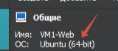
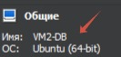
Рисунок 3 Рисунок 4
Далее было выполнено распределение аппаратных ресурсов между виртуальными машинами, включая процессор, оперативную память и дисковое пространство.
Для обеспечения взаимодействия между виртуальными серверами была настроена внутренняя сеть VirtualBox. Проверка соединения осуществлялась с помощью утилиты ping, что подтвердило корректную работу сети.
На виртуальной машине веб-сервера был установлен Apache, обеспечивающий обработку HTTP-запросов. На второй виртуальной машине была установлена система управления базами данных MySQL.
После завершения настройки была выполнена проверка работы системы через веб-браузер, что подтвердило успешную реализацию мини-облачной среды.
Созданы две виртуальные машины для моделирования облачной инфраструктуры (Рисунок 5):
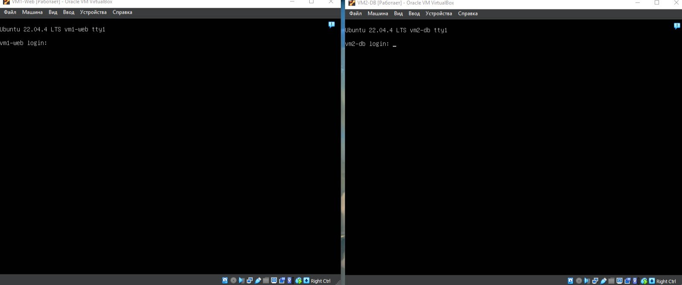
Рисунок 5.
Выполнено распределение ресурсов между виртуальными машинами (Рисунок 6):
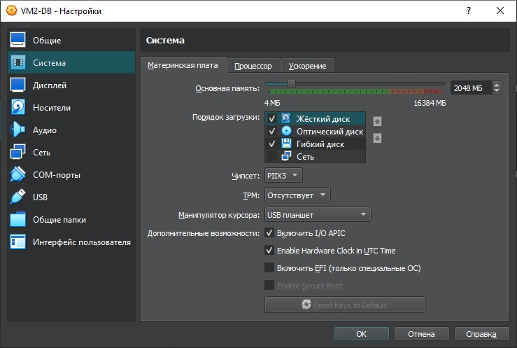
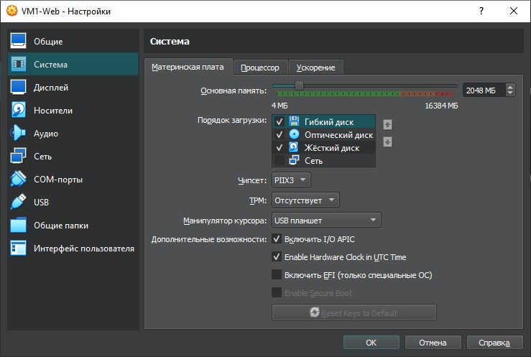
Рисунок 6
Настроена внутренняя сеть для взаимодействия виртуальных машин (Рисунок 7):

Методы доступа к академическому облаку
Доступ к созданной мини-облачной среде может осуществляться несколькими способами.
Основным способом является доступ через веб-браузер с использованием протокола HTTP. Пользователь вводит IP-адрес виртуальной машины веб-сервера и получает доступ к размещённому ресурсу.
Также возможен удалённый доступ к серверам с использованием протокола SSH, что позволяет администрировать систему.
Дополнительно используется внутренняя сеть VirtualBox, обеспечивающая взаимодействие между виртуальными машинами.
Такие методы доступа соответствуют современным подходам к использованию облачных сервисов.

Обзор интернет-ресурсов по теме проекта
В процессе выполнения проекта были изучены различные интернет-ресурсы, посвящённые виртуализации и облачным технологиям.
Основное внимание было уделено следующим аспектам: принципам работы виртуальных машин; видам облачных сервисов (IaaS, PaaS, SaaS); настройке серверных систем; использованию VirtualBox в учебных целях.
Анализ изученных материалов показал, что виртуализация является ключевой технологией, лежащей в основе современных облачных решений.

Анализ виртуальных машин
Виртуальные машины обладают рядом преимуществ, которые делают их эффективным инструментом в информационных технологиях.
К основным преимуществам относятся:
• экономия аппаратных ресурсов;
• возможность запуска нескольких систем на одном компьютере;
• изоляция сред;
• гибкость настройки;
• масштабируемость.
Однако существуют и недостатки:
• снижение производительности по сравнению с физическими серверами;
• зависимость от ресурсов хост-системы.
Несмотря на это, виртуализация широко применяется в облачных технологиях и является важным инструментом для обучения.

Аппаратно-программные основы создания гостевых операционных систем
Для функционирования мини-облачной среды необходимы как аппаратные, так и программные компоненты.
К аппаратным средствам относятся: центральный процессор; оперативная память; накопитель данных.
К программным средствам относятся: гипервизор VirtualBox; операционная система Ubuntu Server; серверное программное обеспечение (Apache, MySQL).
Совместная работа этих компонентов обеспечивает стабильное функционирование виртуальной инфраструктуры.

Условия применения проекта в будущей профессиональной деятельности
Разработанная мини-облачная среда может быть использована в различных областях профессиональной деятельности.
Она может применяться:
• в образовательном процессе для изучения облачных технологий;
• при подготовке специалистов в области IT;
• для тестирования серверных решений;
• в научных исследованиях.
В дальнейшем проект может быть расширен за счёт:
• добавления новых виртуальных серверов;
• внедрения контейнеризации (Docker);
• использования реальных облачных платформ.

Заключение
В ходе выполнения проекта была изучена технология виртуализации и продемонстрировано её практическое применение. Созданная мини-облачная среда позволяет наглядно представить принципы работы облачных сервисов и распределения ресурсов. Таким образом, виртуализация является эффективным инструментом для моделирования облачных инфраструктур и может успешно использоваться в образовательных целях.

- Зиангирова, Л. Ф. Облачные вычисления — Саратов URL: https://datalib .ru/catalog/bo oks/85804
- Соснин, В. В. Облачные вычисления в образовании — Москва: Интернет- Университет Информационных Технологий URL: https://datalib .ru/catalog/bo oks/133953
- Юсупова Г.М. Применение сетевого оборудования для локальных сетей

